Федеральное государственное бюджетное образовательное учреждение высшего профессионального образования “Российская академия народного хозяйства и государственной службы при Президенте Российской Федерации”

Нижегородский институт управления*.*

Кафедра информатики и информационных технологий.

**Отчет о проделанных заданиях в лекции.**

Выполнил студент группы ИБ-321.

Илюхин Даниил Борисович.

Преподаватель: Окулич Виктор Иванович.

## Лекция 2.

**Задание 2:**



**Ответ:**

**JDK (Java Development Kit)** - набор программ для разработки. Именно его мы (или редактор) устанавливаем к себе на компьютер, чтобы заниматься разработкой на Java.

*Он включает в себя:*

1. JRE,
2. загрузчик кода *java*,
3. компилятор *javac*,
4. архиватор *jar*,
5. генератор документации *javadoc*
6. и другие утилиты, нужные во время разработки.

**Задание 3:**



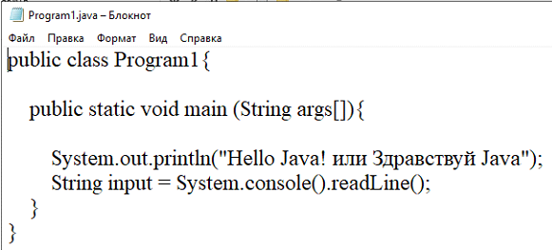 - первая программа

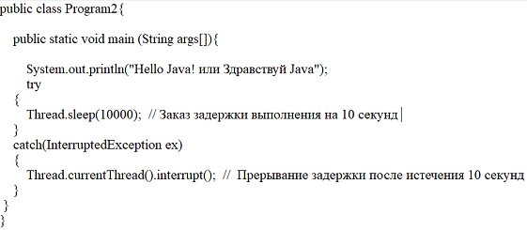 - вторая программа.

**Код:**

первая программа -

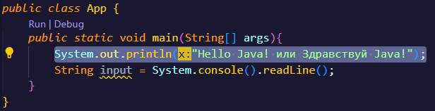

вторая программа -

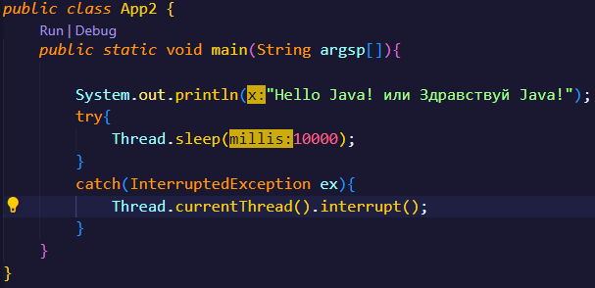

**Вывод**:

Первой программы - 

Второй программы - 